习 题 七 
1. 用4位二进制并行加法器设计一个实现8421码对9求补的逻辑电路。 
解答
设8421码为B₈B₄B₂B₁ ，其对9的补数为C₈C₄C₂C₁ ,关系如下：
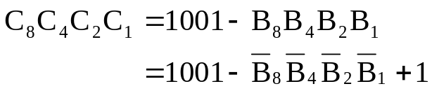
相应逻辑电路图如图1所示。
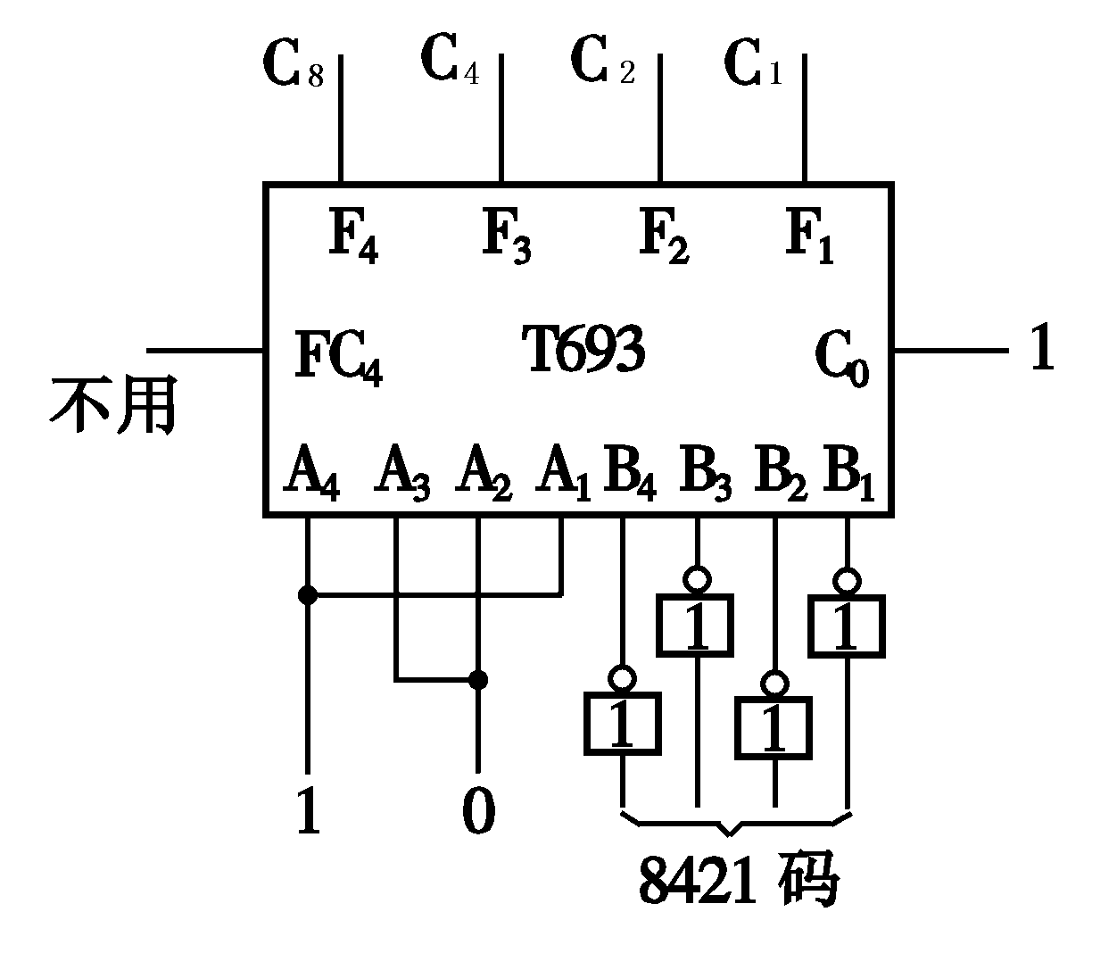
图 1
- 用两个4位二进制并行加法器实现2位十进制数8421码到二进制码的转换。
解答
设两位十进制数的8421码为D₈₀D₄₀D₂₀D₁₀D₈D₄D₂D₁ ，相应二进制数为B₆B₅B₄B₃B₂B₁B₀，则应有B₆B₅B₄B₃B₂B₁B₀ = D₈₀D₄₀D₂₀D₁₀×1010＋D₈D₄D₂D₁，运算如下：

× |  |  |  | D₈₀  1 | D₄₀  0 | D₂₀  1 | D₁₀  0
＋ | D₈₀ | D₄₀ | D₈₀  D₂₀ | D₄₀  D₁₀  D₈ | D₂₀  D₄ | D₁₀  D₂ | D₁
 | B₆ | B₅ | B₄ | B₃ | B₂ | B₁ | B₀

据此，可得到实现预定功能的逻辑电路如图2所示。
B₆
B₅
B₄
B₃
B₂
B₁
B₀
D₈₀
D₈
D₂₀
D₁₀
D₂
D₄
D₁₀
D₁
D₂₀
D₄₀
D₄₀
D₈₀
0
0
0
0
T693
T693

图 2
- 用4位二进制并行加法器设计一个用8421码表示的1位十进制加法器。
解答
分析：由于十进制数采用8421码，因此，二进制并行加法器输入被加数和加数的取值范围为0000～1001（0～9），输出端输出的和是一个二进制数，数的范围为0000～10011(0～19,19=9+9+最低位的进位)。因为题目要求运算的结果也是8421码，因此需要将二进制并行加法器输出的二进制数修正为8421码。设输出的二进制数为FC₄ F₄ F₃ F₂ F₁，修正后的结果为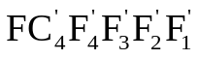，可列出修正函数真值表如表1所示。
表 1
十进制数 | 输入 |  |  |  |  | 输出 |  |  |  |  | 修正控制
N | FC₄ | F₄ | F₃ | F₂ | F₁ | FC′ | F′₄ | F′₃ | F′₂ | F′₁ | C
0 | 0 | 0 | 0 | 0 | 0 | 0 | 0 | 0 | 0 | 0 | 0
1  2  3  4  5  6  7  8  9 | 0  0  0  0  0  0  0  0  0 | 0  0  0  0  0  0  0  1  1 | 0  0  0  1  1  1  1  0  0 | 0  1  1  0  0  1  1  0  0 | 1  0  1  0  1  0  1  0  1 | 0  0  0  0  0  0  0  0  0 | 0  0  0  0  0  0  0  1  1 | 0  0  0  1  1  1  1  0  0 | 0  1  1  0  0  1  1  0  0 | 1  0  1  0  1  0  1  0  1 | 0  0  0  0  0  0  0  0  0
10  11  12  13  14  15  16  17  18  19 | 0  0  0  0  0  0  1  1  1  1 | 1  1  1  1  1  1  0  0  0  0 | 0  0  1  1  1  1  0  0  0  0 | 1  1  0  0  1  1  0  0  1  1 | 0  1  0  1  0  1  0  1  0  1 | 1  1  1  1  1  1  1  1  1  1 | 0  0  0  0  0  0  0  0  1  1 | 0  0  0  0  1  1  1  1  0  0 | 0  0  1  1  0  0  1  1  0  0 | 0  1  0  1  0  1  0  1  0  1 | 1  1  1  1  1  1  1  1  1  1
根据表1写出控制函数表达式，经简化后可得：
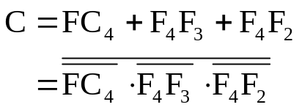
据此，可画出逻辑电路图如图3所示。
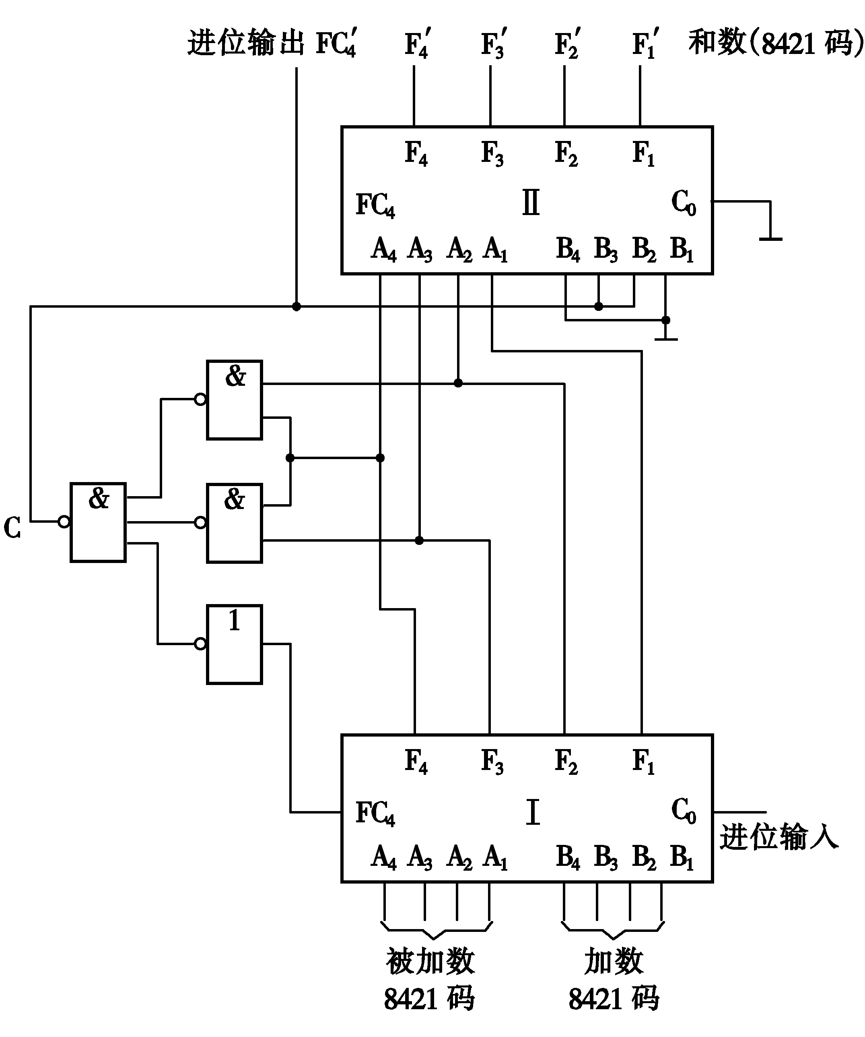
图3
- 用一片3-8线译码器和必要的逻辑门实现下列逻辑函数表达式。
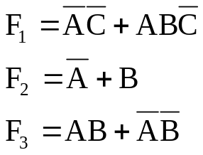
解答
假定采用T4138和与非门实现给定函数功能，可将逻辑表达式变换如下：
 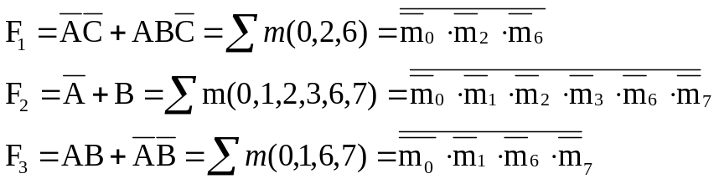
逻辑电路图如图4所示。
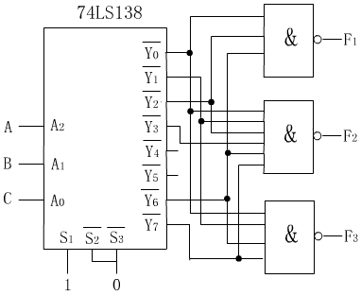
图4

5. 用一片4-16线译码器和适当的逻辑门设计一个1位十进制数2421码的奇偶位产生电路(假定采用奇检验)。 
解答
设2421码为ABCD, 奇偶检验位为P,根据题意可列出真值表如表2所示。

表2
ABCD | P | ABCD | P
0000  0001  0010  0011  0100 | 1  0  0  1  0 | 1011  1100  1101  1110  1111 | 0  1  0  0  1

由真值表可得：
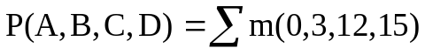
假定采用74LS154和与非门实现给定函数功能，可画出逻辑电路图如图5所示。
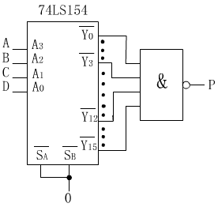

图5

6. 当优先编码器74LS148的Is接0，输入I₇I₆I₅I₄I₃I₂I₁I₀ =11010001时，输出为什么状态? 
解答
Q_{C}Q_{B}Q_{A}=010(编码I₅), Q_{EX}=0(编码群输出端，允许编码且有信号输入时为0), Q_{S}=1(允许输出端，允许编码且有信号输入时为1)。

- 试用4路数据选择器实现余3码到8421码的转换。
解答
假定用ABCD表示余3码，WXYZ表示8421码，并选择A、B作为选择变量，可求出各4路数据选择器的数据输入端分别为：
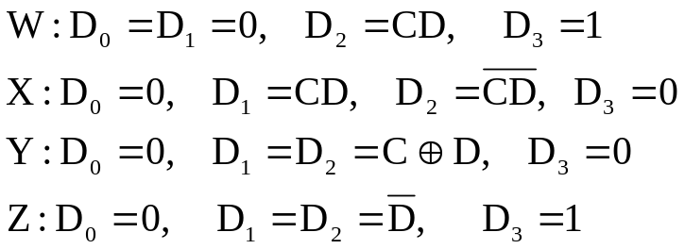
用4个四路数据选择器和4个逻辑门构造出该代码转换电路，逻辑图如图6所示。

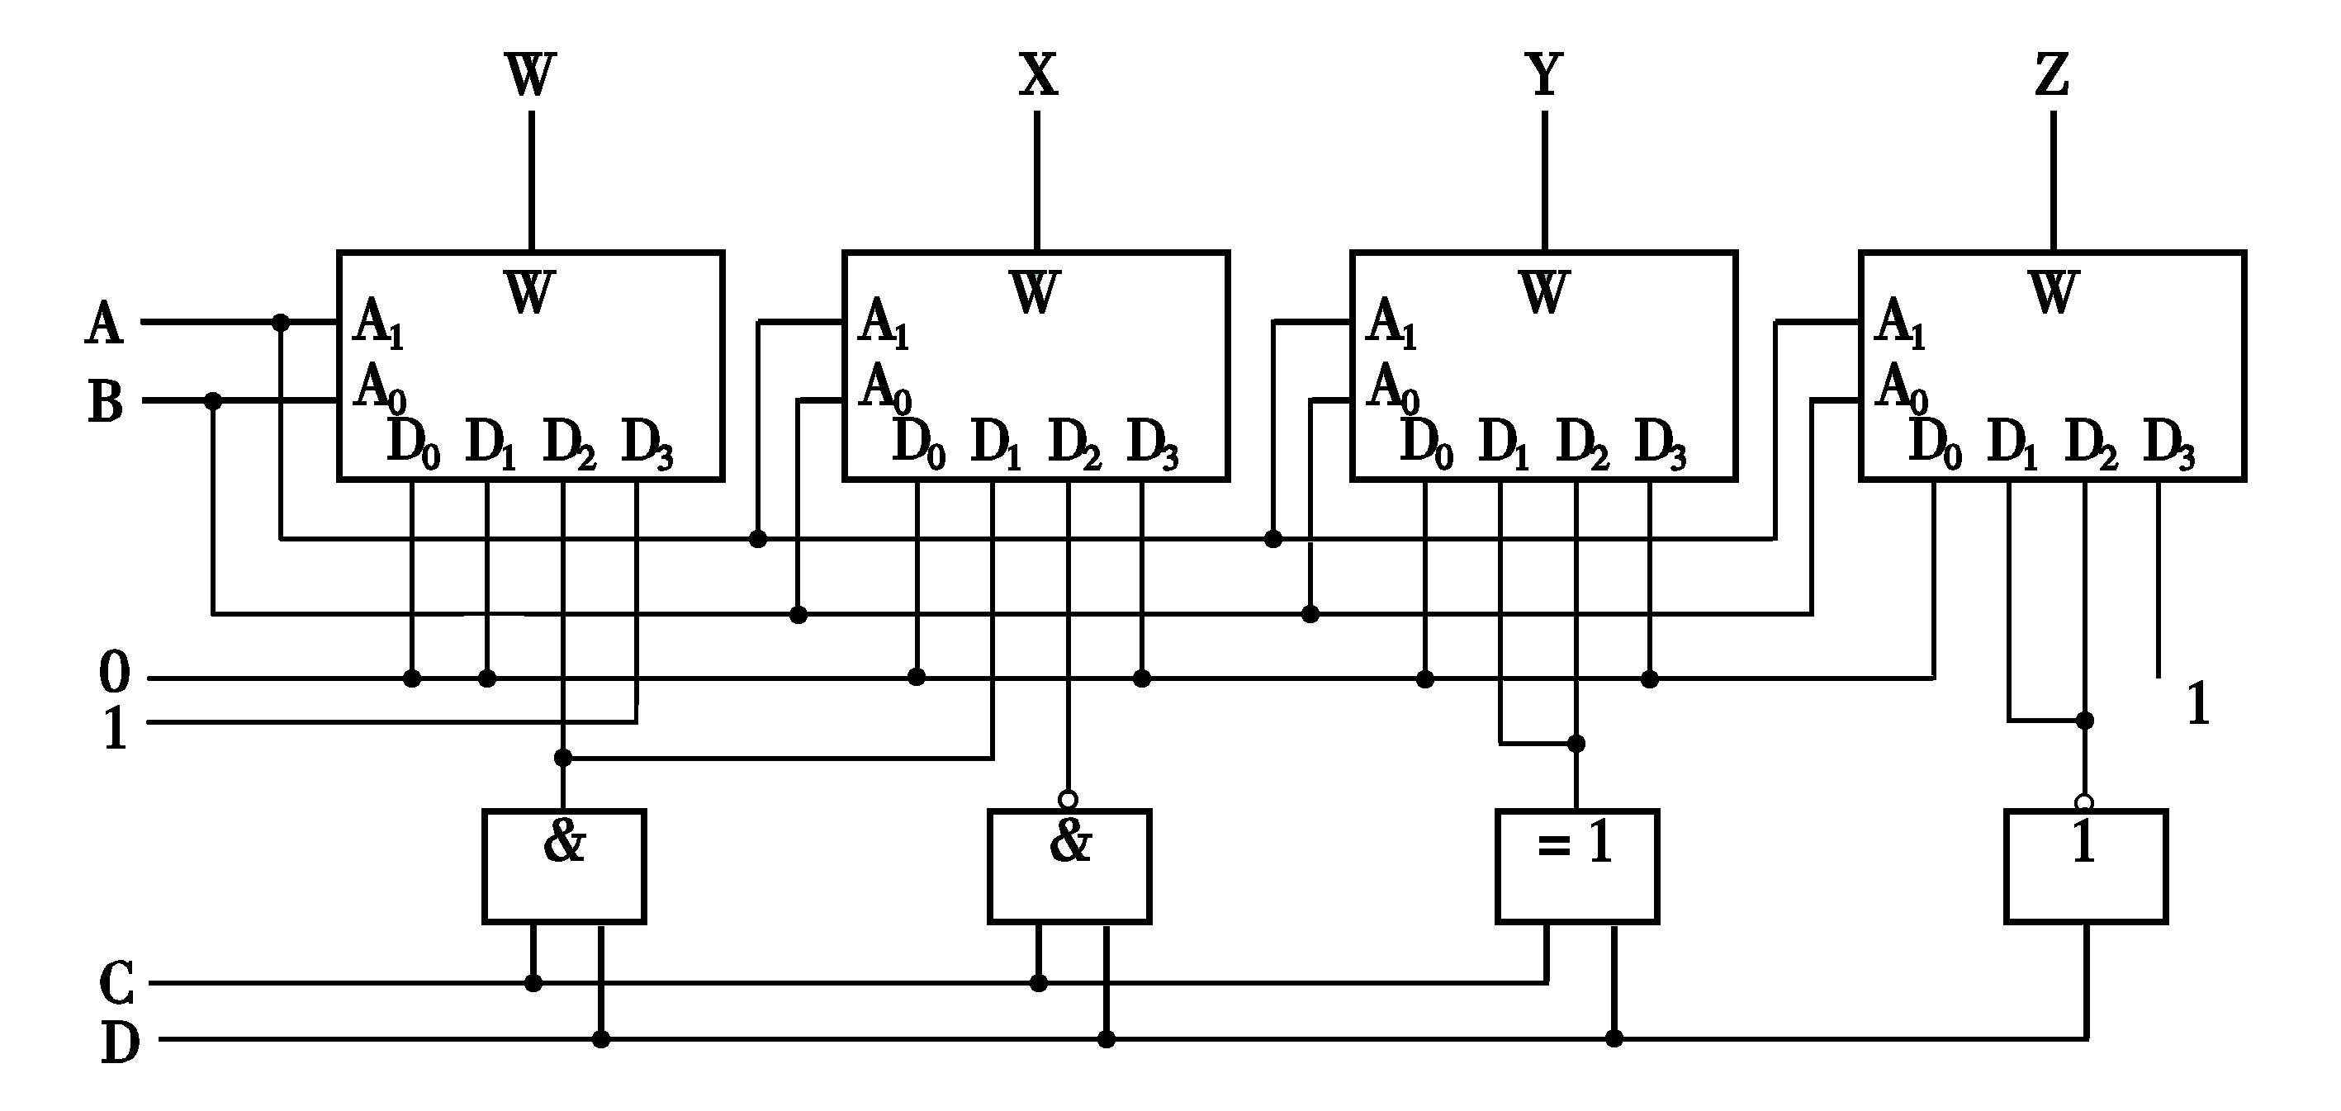
图6

8. 当4路选择器的选择控制变量A₁、A₀接变量A、B，数据输入端D₀、D₁、D₂、D₃依次接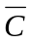、0、0、C时，电路实现何功能? 
解答
输出函数表达式如下：

电路实现三变量“一致性”检测功能。
9. 用4位二进制同步可逆计数器T4193和必要的逻辑门实现模12加法计数器。 
解答
根据T4193的逻辑功能，可画出模12加法计数器的逻辑电路图如图7所示。

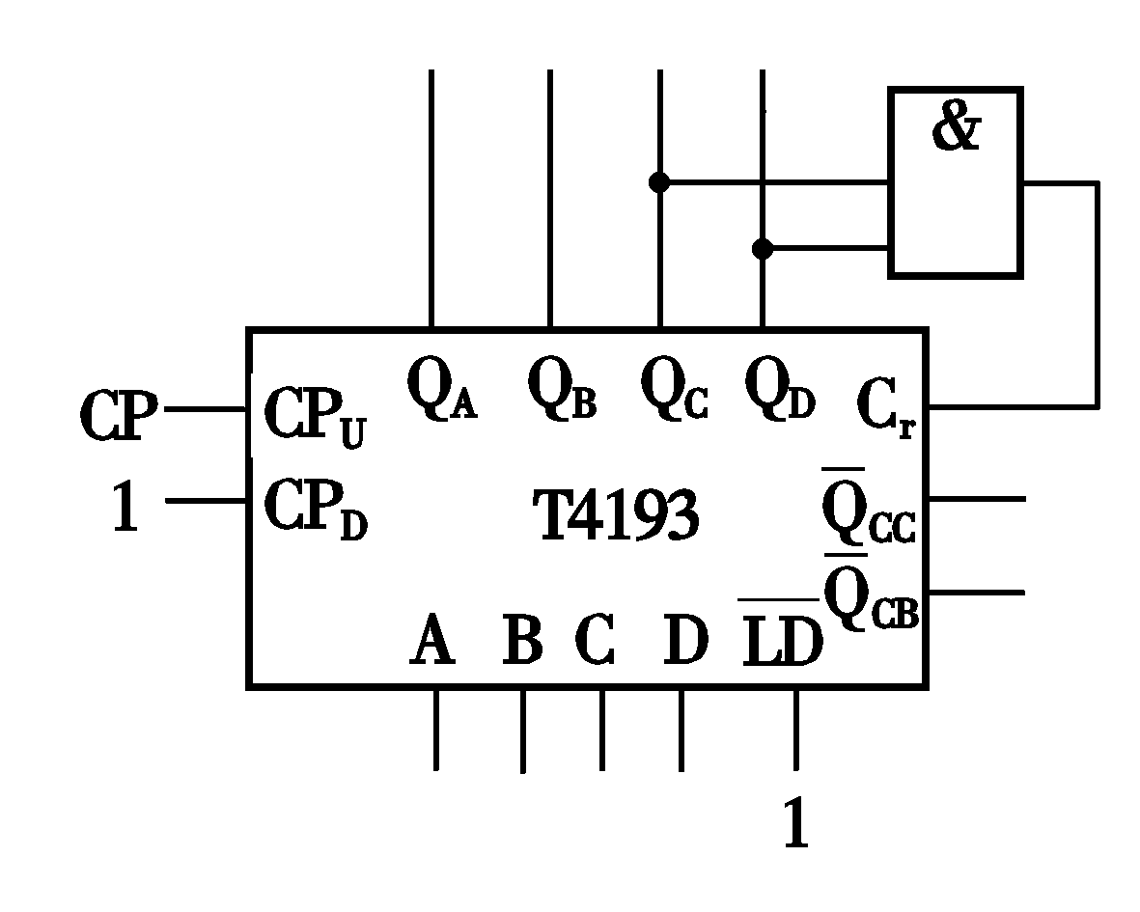
图7

10. 用T1194双向移位寄存器和必要的逻辑门设计一个00011101序列  信号发生器。
解答
设寄存器初始状态Q₀Q₁Q₂=101,从Q₂产生输出，可列出反馈函数真值表如表3所示。
表3
CP | Q₀Q₁Q₂ | F(D_{R})
0  1  2  3  4  5  6  7 | 101  110  111  011  001  000  100  010 | 1  1  0  0  0  1  0  1

由表3可写出反馈函数表达式：
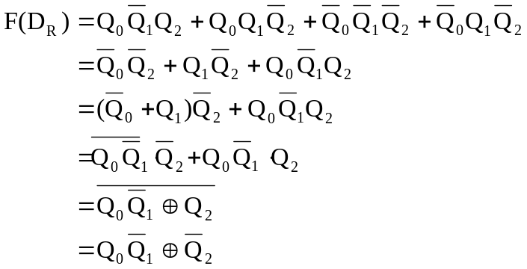

设计出该序列发生器的逻辑电路图如图8所示。
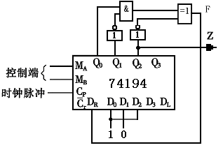

图8

11. 在图9所示电路中，若取R₁=2R₂ ,请问输出矩形波的占空比为多少?
 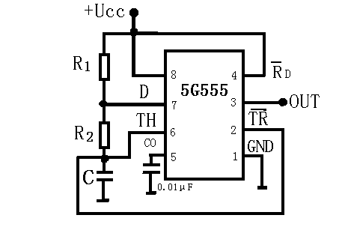
图9
解答
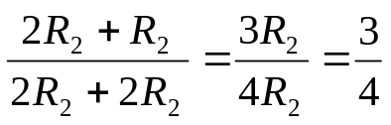
12. 分析图10所示由定时器5G555构成的多谐振荡器。 
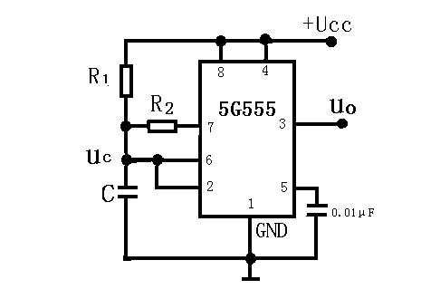
图10
（1）计算其振荡周期；
（2）若要产生占空比为50%的方波，R₁和R₂的取值关系如何?
解答
(1) 振荡周期: 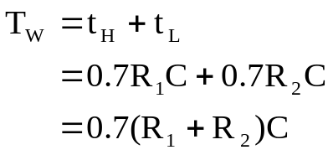
(2) 占空比: 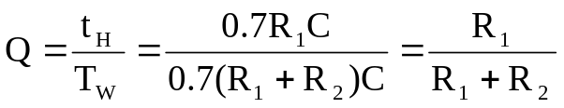
要产生占空比为50%的方波，应有R₁=R₂ 。

13. 将5G555定时器按图11(a)所示连接，输入波形如图11(b)所示。请画出定时器输出波形，并说明该电路相当于什么器件。
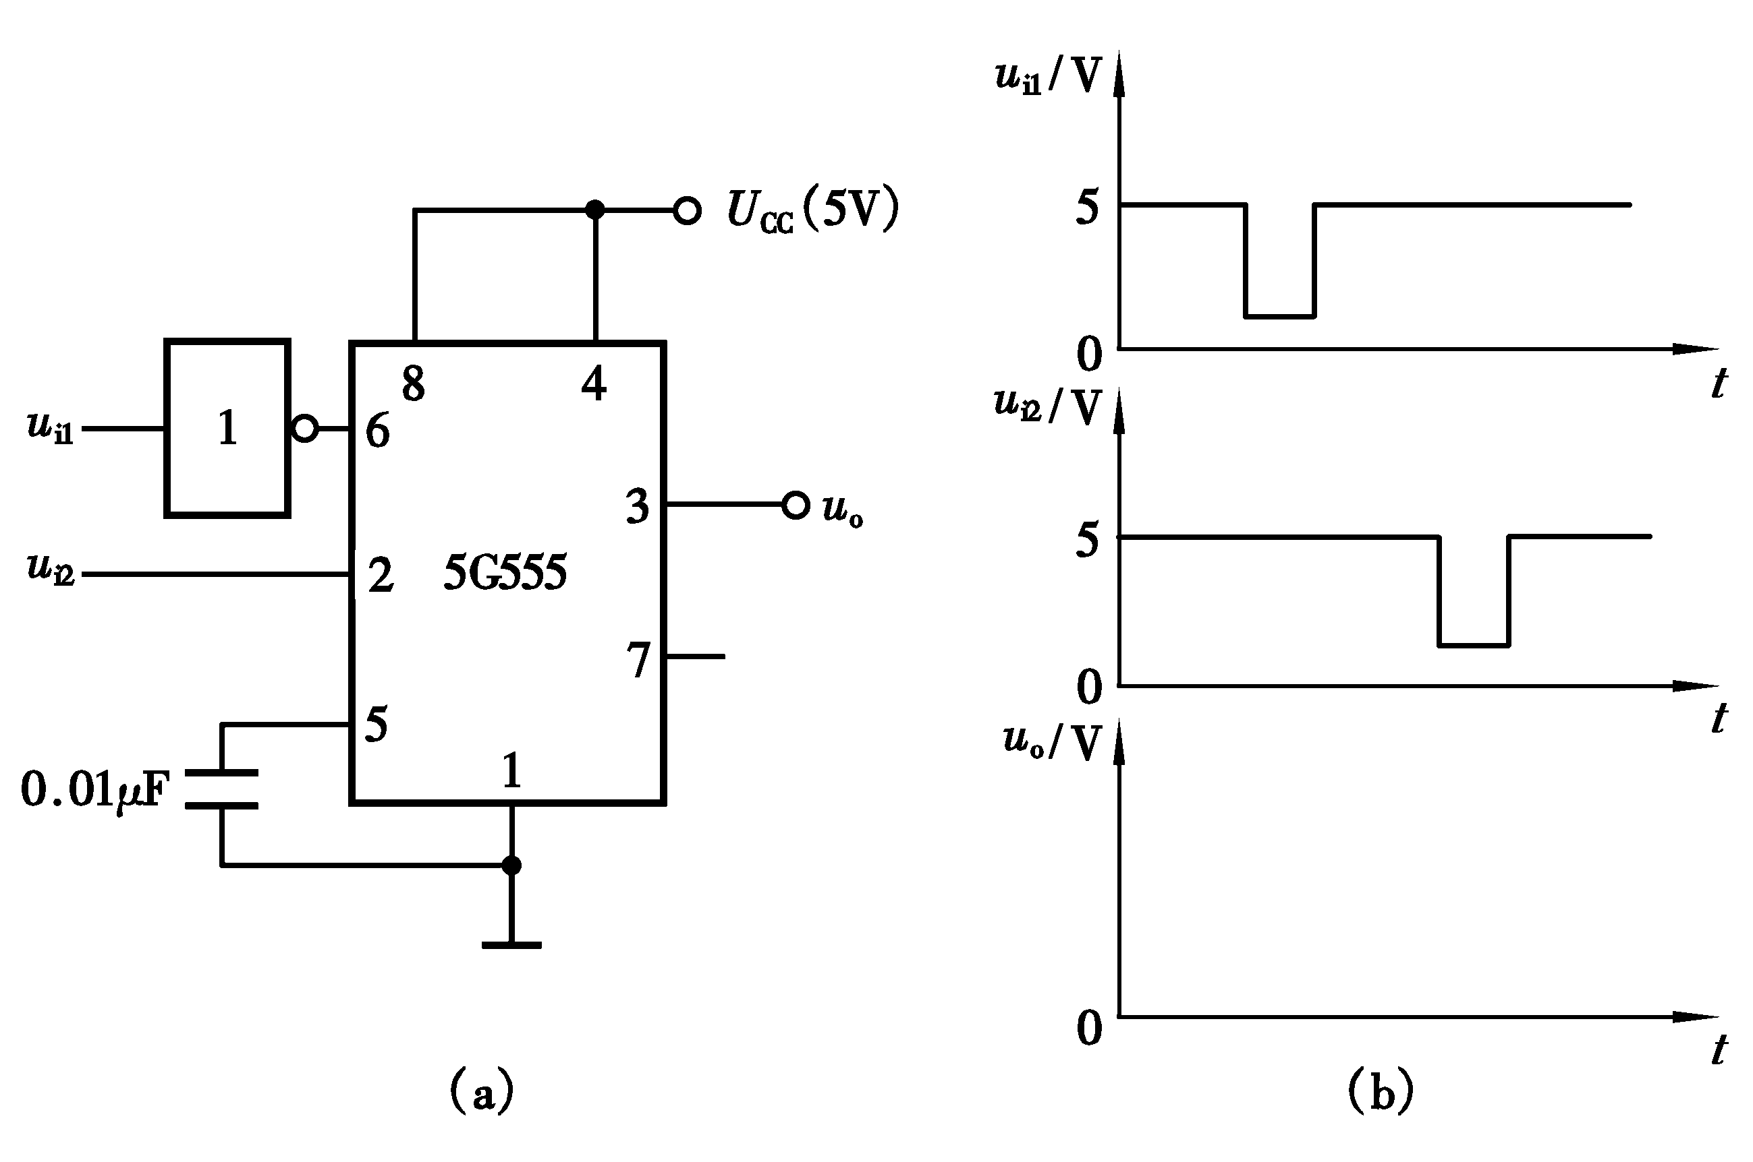
图11 5G555连线图和有关波形图
解答
假定电路的初始输出为高，可画出输出波形如图12所示。
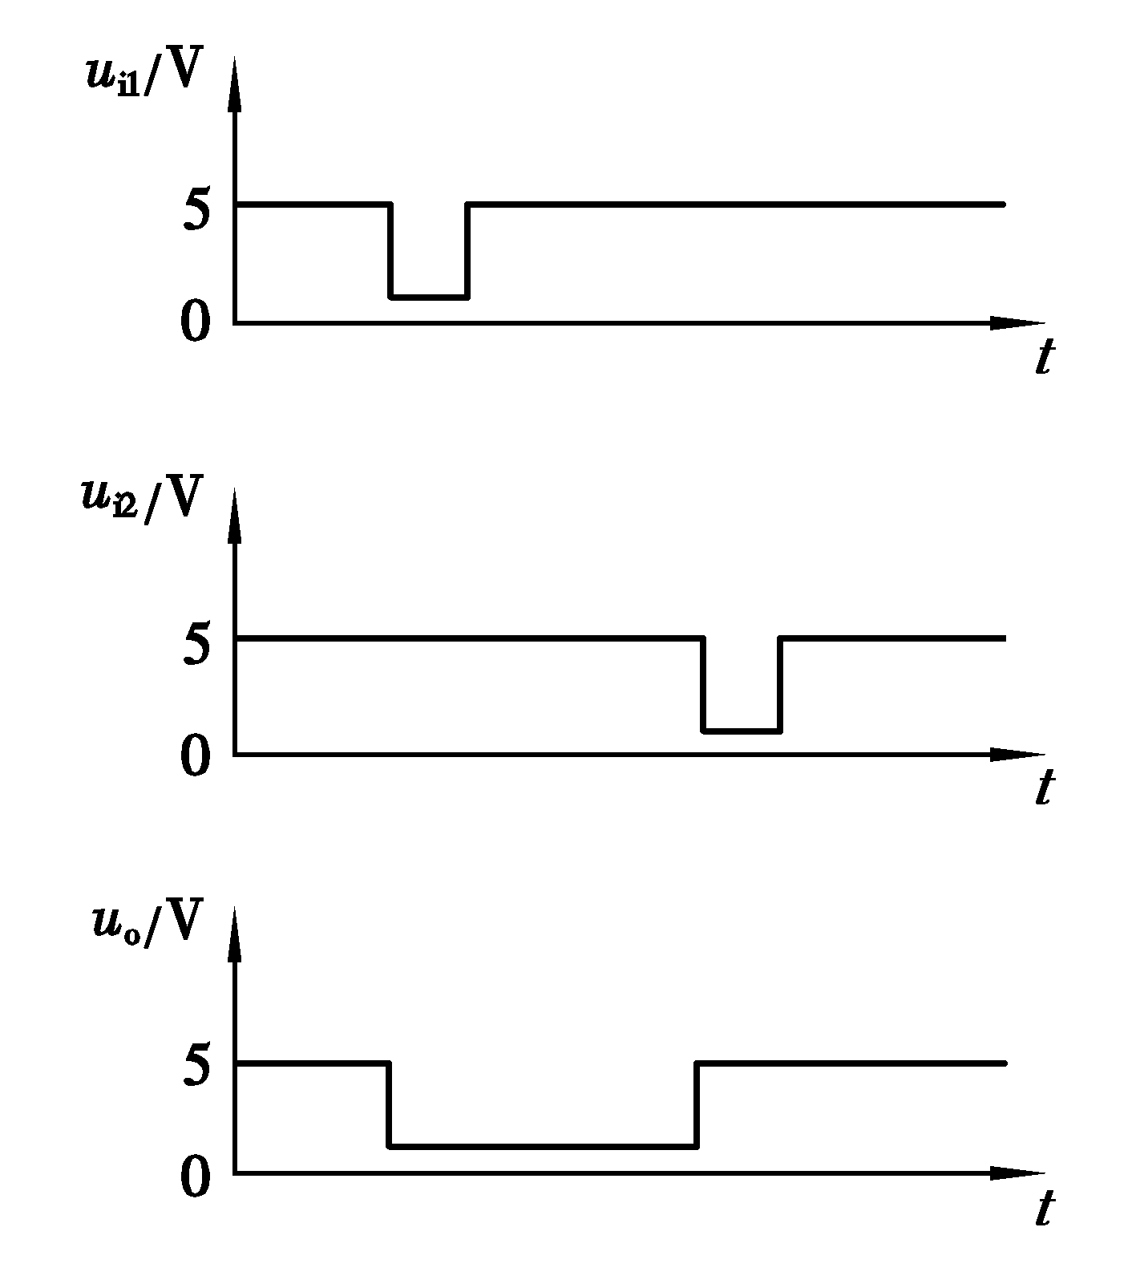
图12
由输入输出波形图可知，该电路的功能相当于一个基本R-S触发器。
14. D/A转换器有哪些主要参数?通常用什么参数来衡量转换精度?
解答
D/A转换器的主要参数有分辨率、非线性误差、绝对精度、建立时间。通常用分辨率衡量转换精度。
15. DAC1210是12位D/A芯片，请问其分辨率为多少?(用百分数表示)解答
分辨率=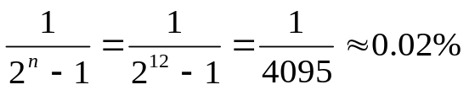
16. DAC0832由哪几部分组成?可以构成哪几种工作方式?每种方式如何控制?
解答
DAC0832由两个8位数据缓冲寄存器、一个8位D/A转换器和三个控制逻辑门组成，可以构成双缓冲、单缓冲和直通三种工作方式。
工作方式选择受控制信号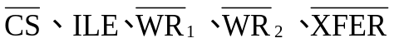的控制。
双缓冲方式：首先在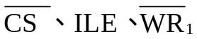控制下将数据锁存到输入寄存器，然后在 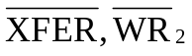控制下将输入寄存器中数据锁存到DAC寄存器。
单缓冲方式：令输入寄存器和DAC寄存器中的一个处于受控状态，另一个处于直通状态。
直通方式：令输入寄存器和DAC寄存器中均处于直通状态。

17. 常见集成A/D转换器按转换方法的不同可分成哪几种类型?各有何特点? 
解答
集成A/D转换器按转换方法的不同可分成并行比较型、逐次比较型和双积分型几种类型。并行比较型转换速度高，但由于内部线路较复杂，一般分辨率较低；逐次比较型速度较快，精度高；双积分型精度高、抗干扰能力强，但速度较慢。
18. ADC0809如何实现对8路模拟量输入的选择?当它与微机连接时是否要外加三态缓冲器? 
解答
ADC0809由3根地址选择线实现对8路模拟量输入的选择。由于ADC0809内部带有三态输出缓冲器，所以当它与微机连接时不需要外加三态缓冲器。 

